Лабораторная работа 6.4
Обработка результатов растровой электронной микроскопии прекурсоров фотонных кристаллов.
Цель работы: ознакомиться с методом растровой электронной микроскопии, проанализировать полученные снимки прекурсоров фотонных кристаллов, рассчитать параметры структуры и основные параметры материалов, которые могут быть получены на основе данных прекурсоров.

Фотонные кристаллы – относительно новое направление современного материаловедения, интенсивное развитие которого началось с публикации ряда работ в 1987 году. Как ожидается, практическое использование фотонных кристаллов должно привести к повышению эффективности светодиодов до 50% (существующие – 2-4%) и лазеров, созданию новых типов световых волноводов, оптических переключателей, фильтров с перспективой создания цифровой вычислительной техники на основе фотонных элементов.
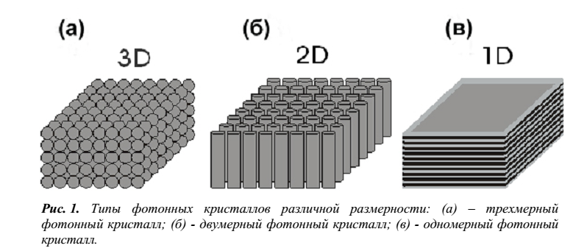
Фотонный кристалл – это материал, структура которого характеризуется периодическим изменением коэффициента преломления в масштабах, сопоставимых с длиной волны света. Важной особенностью фотонной зонной структуры в этих системах является брэгговское отражение электромагнитных волн на периодическом возмущении профиля диэлектрической проницаемости. Эта периодичность, по аналогии с электронной зонной структурой в регулярной кристаллической решетке, обуславливает возникновение “фотонной запрещенной зоны” – спектральной области, в пределах которой распространение света подавлено во всех или в некоторых избранных направлениях фотонного кристалла. Типы фотонных кристаллов принято различать по размерности модуляции профиля диэлектрической проницаемости. В зависимости от структуры кристалла выделяют одномерные (брэгговские зеркала), двухмерные и трехмерные фотонные кристаллы, характеризующиеся периодичностью в 1-, 2- или 3-х направлениях (рис. 1) соответственно.
Одними из первых материалов, которые стали рассматриваться в качестве фотонных кристаллов, были синтетические опалы. Периодичность структуры опала в масштабе, сопоставимой с длиной волны видимого света является причиной иризации – необычной игры света. Иризация опалов является видимым проявлением наличия в них фотонных запрещенных зон. В зависимости от величины контраста диэлектрической проницаемости и особенностей структуры фотонные кристаллы могут обладать полной запрещенной зоной, псевдо запрещенной зоной или стоп-зонами. Наличие полной запрещенной зоны означает, что в некотором спектральном диапазоне электромагнитные волны любой поляризации не могут войти в кристалл или выйти из него ни в одном кристаллографическом направлении. Псевдо запрещенная зона характеризуется тем, что условие невозможности входа/выхода в кристалл электромагнитных волн из определенного спектрального диапазона нарушается вдоль какого-либо направления (или нескольких направлений). Под термином стоп-зона понимается диапазон длин волн, запрещенный для распространения в каком-либо определенном кристаллографическом направлении. Трехмерные фотонные кристаллы могут иметь полную запрещенную зону, псевдо-запрещенную зону и всегда имеют стоп-зоны.
Реализовать пространственную периодичность модуляции диэлектрической проницаемости в среде можно различными способами. Во-первых, требуемая структура может быть получена с использованием литографических технологий, представляющих собой многостадийный процесс, включающий изготовление маски и последующую модификацию внешнего слоя структурируемого материала. Разрешение данного метода зависит от типа используемого излучения. Фотолитография позволяет создавать упорядоченные структуры с разрешением вплоть до 200 нм, используя способность некоторых материалов (полимеры и т.д.) изменять свои свойства (например, вязкость) под воздействием света. При использовании электронных и ионных пучков в методах электронно-лучевой и ионно-лучевой литографии разрешение удается увеличить до 10 нм. Литографические методы наиболее успешно применяются для получения 2D структур малой толщины. Синтез трехмерных ФК таким способом возможен лишь при послойном формировании структуры, что в свою очередь связано с рядом технологических трудностей.
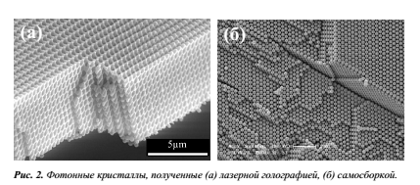
Вторым способом получения фотонных кристаллов является голография. В основе этого метода лежит интерференция двух или более когерентных волн, которая создает периодическое распределение интенсивности электрического поля и позволяет производить модификацию материала в нужных точках пространства. С помощью голографических технологий могут быть получены как двумерные, так и трехмерные ФК.

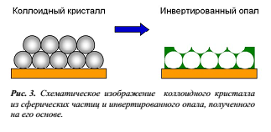
Достоинством литографических и голографических методов получения фотонных кристаллов является высокое качество формируемой структуры, однако для их реализации требуется дорогостоящее оборудование. Получение единичных образцов такими способами оказывается экономически не целесообразно, в связи с чем, данные методы зачастую оказываются неудобными при получении фотонных кристаллов в лабораторных условиях. Другая группа методов получения фотонных кристаллов основана на использовании так называемых самоорганизующихся структур. Примером могут служить коллоидные кристаллы (или синтетические опалы), обычно состоящие из сферических частиц полистирола, полиметилметакрилата или оксида кремния. Следует отметить возможность получения инвертированных опалов на основе самоорганизующихся структур, в которых отражающее вещество заполняет пустоты плотнейшей шаровой упаковки (ПШУ). В этом случае исходная матрица (микросферы) обычно удаляется для получения максимального диэлектрического контраста, который определяет ширину запрещенных фотонных зон. Такие объекты обладают структурой, идентичной к ГЦК структуре матрицы коллоидного кристалла, однако состоят уже из элементов несферической формы, что, в конечном счете, при оптическом контрасте выше 2,8 приводит к получению полной фотонной запрещенной зоны. Неоспоримыми достоинствами данного способа являются: простота метода и возможность получения фотонных кристаллов и инвертированных структур на их основе из практически любого вещества. Рассмотрим фотонные кристаллы на основе самоорганизующихся структур более подробно.
Фотонные кристаллы на основе самоорганизующихся структур Структура коллоидных кристаллов Коллоидные кристаллы, состоящие из сферических частиц, удобно рассматривать в терминах плотнейших шаровых упаковок, составленных из гексагональных плотноупакованных слоёв, каждый из которых может занимать одну из трех неравнозначных позиций A, B или C. В зависимости от последовательности чередования слоев коллоидный кристалл обладает той или иной структурой (рис. 4). Трехслойная шаровая упаковка ABCABC… (или ACBACB…) соответствует гранецентрированной кубической (ГЦК) решетке, двухслойная ABABAB… – гексагональной плотнейшей упаковке, а при произвольном чередовании слоев ABCBAC… говорят об образовании случайной гексагональной плотнейшей упаковки (СГПУ).
Естественная седиментация Самым простым способом получения коллоидных кристаллов является метод естественной седиментации, основанный на осаждении частиц под действием силы тяжести. Подложку, на которой формируют ФК, располагают горизонтально на дне сосуда с суспензией микросфер. Седиментация частиц приводит к повышению их концентрации в нижней части сосуда и последующей кристаллизации. Следует отметить, что данный подход позволяет получать трехмерные образцы, однако в связи с малой скоростью осаждения частиц процесс занимает большое количество времени (до нескольких месяцев). Толщину получаемой пленки фотонного кристалла можно варьировать, изменяя концентрацию суспензии микросфер. Отметим, что из-за статического характера зарождения коллоидные кристаллы, формируемые методом естественной седиментации, являются полидоменными.
Метод вертикального осаждения Альтернативным путем сборки частиц на подложке является метод вертикального осаждения. В этом случае подложку закрепляют вертикально в суспензии частиц. В результате испарения растворителя мениск движется сверху вниз, оставляя за собой однородную по толщине пленку ФК. В качестве растворителей часто выступают вода, этанол или смесь этанол-вода различного соотношения. В случае использования водных суспензий формирование кристаллов, как правило, проводят при повышенной температуре в интервале от 50 до 70 ºС. Следует отметить, что качество получаемых структур напрямую зависит от параметров осаждения: концентрация микросфер, растворитель, температура и т.д. (рис. 5, [Д8]). Площадь коллоидного кристалла определяется размерами подложки, а толщина пленки – концентрацией частиц в суспензии. Важно, что данным методом возможно получение практически бездефектных ГЦК структур из микросфер субмикронного диаметра с одинаковой ориентацией доменов на большой площади.
Упорядочение микросфер под давлением Еще одним методом формирования структуры ФК является упорядочения микросфер под давлением газа. Схема эксперимента приведена на рис. 6 [Д9]. Нижняя пластина выступает в качестве подложки. На ее поверхности формируют рамку с каналами для ввода суспензии и для удаления растворителя. Верхняя пластина ограничивает пространство, в котором происходит формирование ФК. Водную суспензию полистирольных микросфер впрыскивают в капилляр под давлением, создаваемым потоком газа. На последней стадии ячейку выдерживают при повышенной температуре в течение нескольких часов для полного удаления растворителя.
Методы синтеза, использующие электрическое поле В связи с наличием заряда на поверхности коллоидных частиц, одним из возможных методов их осаждения на подложку является электрофорез [Д10, Д11]. Данный метод основан на том, что при приложении внешнего электрического поля происходит миграция заряженных частиц к соответствующим электродам: отрицательно заряженные частицы притягиваются к аноду, а положительно заряженные - к катоду. Естественно, что в этом случае в качестве подложки должна выступать проводящая пластина. Электрофоретическое осаждение частиц (микросферы из полистирола, оксида кремния) проводят при напряженности 1÷2 В/см в течение часа. После осаждения коллоидный кристалл высушивают до полного удаления растворителя.
Сравнение методов получения фотонных кристаллов на основе самоорганизующихся структур: преимущества и недостатки В таблице 1 приведено сравнение вышеописанных методик синтеза фотонных кристаллов на основе монодисперсных микросфер. Каждый метод имеет свои достоинства и недостатки, в связи с чем, определение оптимального подхода к получению ФК зачастую определяется дополнительными критериями, а также инструментальными возможностями.
Оптические свойства Оптические свойства фотонных кристаллов определяются размером плотноупакованных частиц, а также диэлектрическими проницаемостями компонентов. Период модуляции диэлектрической проницаемости определяет энергетическое положение запрещенных зон (длину волны отражаемого излучения), тогда как ширина запрещенных зон зависит от оптического контраста. Впервые существование стоп-зон в синтетических опалах было экспериментально продемонстрировано В.Ю. Власовым в 1995 году [Д12]. В спектре пропускания, измеренном при нормальном падении света на поверхность образца, наблюдался глубокий провал с минимумом при 2.27 эВ (рис. 9). При этом же значении энергии располагался максимум в спектре отражения при угле падения света на образец, близком к нормальному. Полуширины линий также находились в хорошем согласии. Изменение спектров пропускания в зависимости от угла падения света позволило сделать вывод, что наблюдаемые полосы определяются не поглощением света, а отражением в

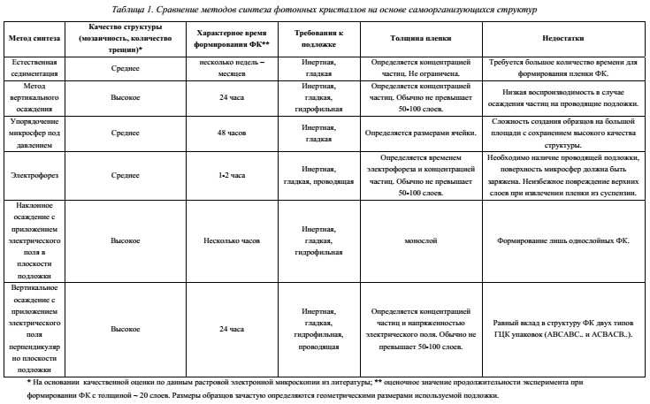

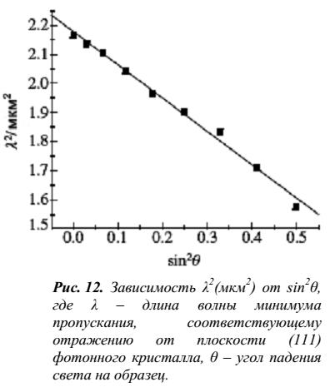
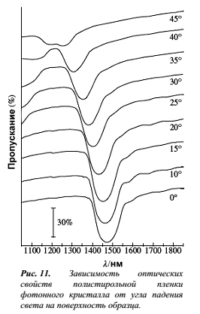
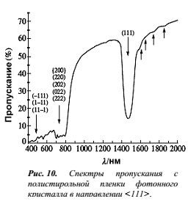результате интерференции на решетке, образованной периодической структурой опала. Таким образом, в спектре электромагнитных состояний синтетического опала была обнаружена фотонная запрещенная зона (стоп-зона) для данного направления распространения света. В работе [Д13] были детально изучены оптические свойства фотонных кристаллов из полистирольных микросфер с преимущественно ГЦК структурой. При нормальном падении света на поверхность образца в спектре пропускания, наблюдаются минимумы пропускания, соответствующие отражению от высокоупорядоченной структуры ФК (рис. 10). При увеличении угла падения света на образец по отношению к нормальному от 0 до 45º максимум, соответствующий отражению от плоскостей (111) сдвигается в более высокоэнергетическую область (рис. 11) в
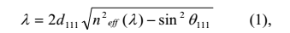

где d₁₁₁ –расстояние между плоскостями (111), n_{eff} – эффективный показатель преломления среды, θ₁₁₁ – угол между падающим излучением и нормалью к плоскости (111) в кристалле, λ – длина волны.
При перестройке спектров пропускания в координатах λ² (мкм²) от sin²θ наблюдается линейная зависимость, которая хорошо согласуется с теорией (формула 1). Следует отметить, что на основании угловой зависимости положения фотонной запрещенной зоны, возникающей при отражении света от плоскостей (111), параллельных плоскости пленки, возможно определение параметра структуры и эффективного показателя преломления среды (см. формулу 1).
УСРОЙСТВО И ПРИНЦИП РАБОТЫ РЭМ
Растровый электронный микроскоп является вакуумным прибором, так как при нормальном атмосферном давлении электронный пучок сильно рассеивается и поглощается, что делает невозможным его фокусировку. Поэтому рабочий вакуум в камере микроскопа должен быть 10−5тор., или лучше. Схема основных узлов растрового микроскопа приведена на рис.5.2. Электронный пучок от источника электронов специальной конденсорной системой формируется в виде хорошо сфокусированного зонда и проходит через систему управляющих электродов или электромагнитов, которые перемещают пучок по поверхности образца по траектории, образующей растр, аналогичный телевизионному растру [5-6].
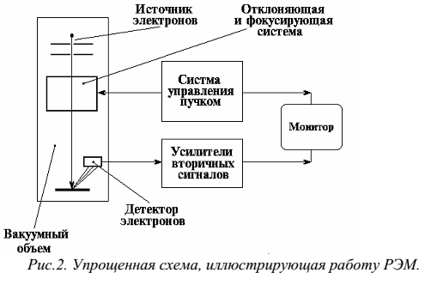
Перемещение зонда по поверхности образца должно происходить с очень высокой точностью и будет, в конечном счете, наряду с размером зонда, определять величину разрешения прибора. В результате взаимодействия пучка электронов с поверхностью образца возникает ответная реакция, которая регистрируется соответствующими датчиками. Регистрируемый датчиками сигнал используется в дальнейшем для модуляции яркости электронного пучка в электронно-лучевой трубке монитора. Величина этого вторичного сигнала будет зависеть от физических свойств поверхности образца и может меняться от точки к точке. В результате на экране монитора образуется изображение поверхности образца, отображающее топографию соответствующего физического свойства исследуемого образца. Таким образом можно исследовать топографию неоднородностей дефектов и состояния поверхности: например, топологию поверхности (границы зерен, поры, трещины, неоднородности состава и др.) - в отраженных или вторичных электронах; распределение элементного состава по поверхности образца – в характеристическом рентгеновском излучении; распределение донорных или акцепторных центров - по величине поглощенного тока; топографию магнитной доменной структуры - во вторичных электронах и пр. Коэффициент увеличения изображения в РЭМ определяется отношением линейных размеров растра, освещаемого зондом, на поверхности образца d и на экране монитора D, т.е. M D= / d . Разрешение, достигаемое в РЭМ, ограничено эффективным размером элемента изображения, или, другими словами, размером области в образце, возбуждаемой электронным зондом, имеющим диаметр dz. С другой стороны величина тока сфокусированного электронного пучка, взаимодействующего с поверхностью образца, определяет интенсивность вторичных сигналов. Поэтому электронно-оптическая система, формирующая зонд, должна обеспечивать получение максимально возможного тока при минимально возможном размере зонда.

Ход выполнения работы.
- Скачайте и распечатайте файл РЭМ_N.jpg, где N – номер по журналу.
- Выделите на полученном изображении участок, содержащий четкую картину, удобный для обработки (это может быть как часть рисунка, так и весь рисунок).
- Определите количество частиц на выбранном участке.
- Используя размерную шкалу, определите размеры каждой частицы.
- Проведите статистическую обработку полученных данных (см. приложение к лабораторным работам «Статистическая обработка»).
- Постройте вариационный ряд, гистограмму выборочной плотности распределения частиц по размерам, проанализируйте степень монодисперсности полученного образца (см. пример 2, приложение к лабораторным работам «Статистическая обработка»).
- Определите период решетки фотонного кристалла, который может быть получен из такого образца и плотность упаковки такой структуры.
- Рассчитайте, в каком интервале длин волн полученный фотонный кристалл можно использовать в качестве оптического фильтра по кристаллографическому направлению 111, в диапазоне углов падения света от 0 до 45 градусов. Построить зависимость λ² (мкм²) от sin²θ.

